Жалоба – коды аутентификации A2P не поступают по SMS.

Шаг 1: Нажмите на ссылку ниже:
https://support.google.com/accounts/topic/2954345?hl=en&ref_topic=7667090&sjid=602938798107598618-EU

Шаг 2: Нажмите на раздел «Наши контакты»:

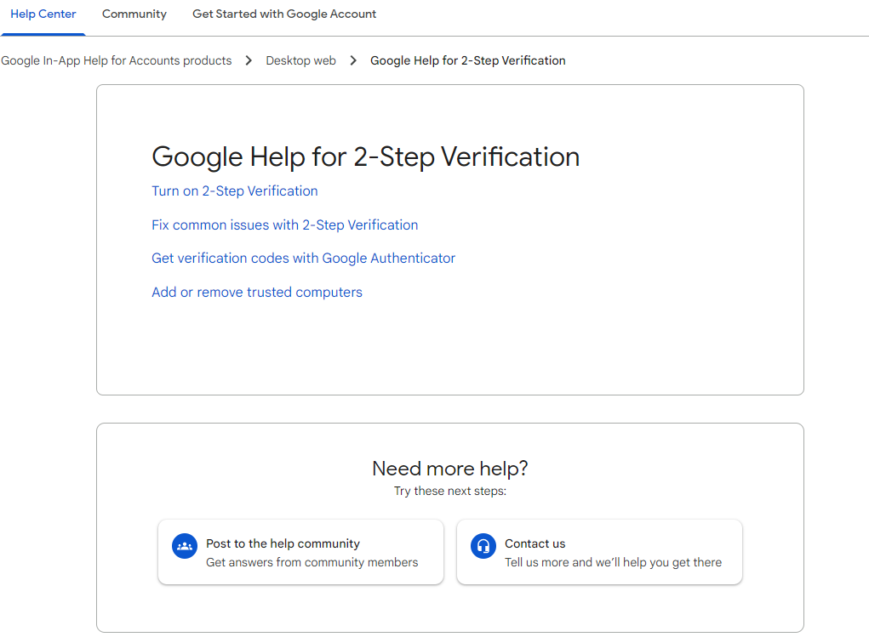

Шаг 3: Напишите про проблему в первой строке: OTP не получен, выберите «Код подтверждения не работает», затем нажмите «Далее»:
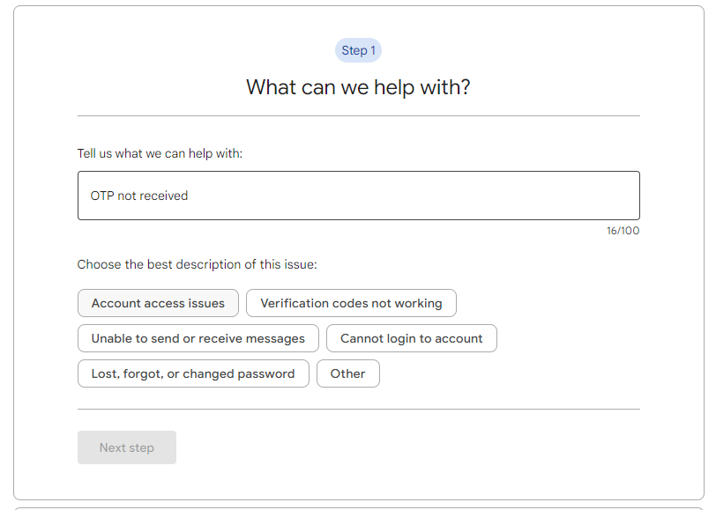

Шаг 4: Нажмите «Далее» внизу раздела:

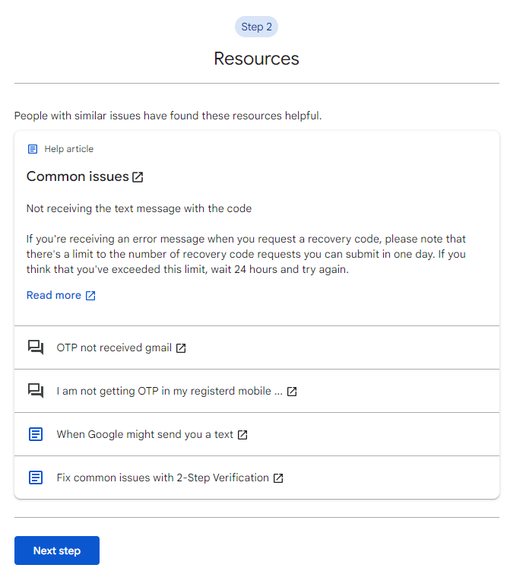

Шаг 5: Выберите один из вариантов ниже, чтобы связаться со службой поддержки:

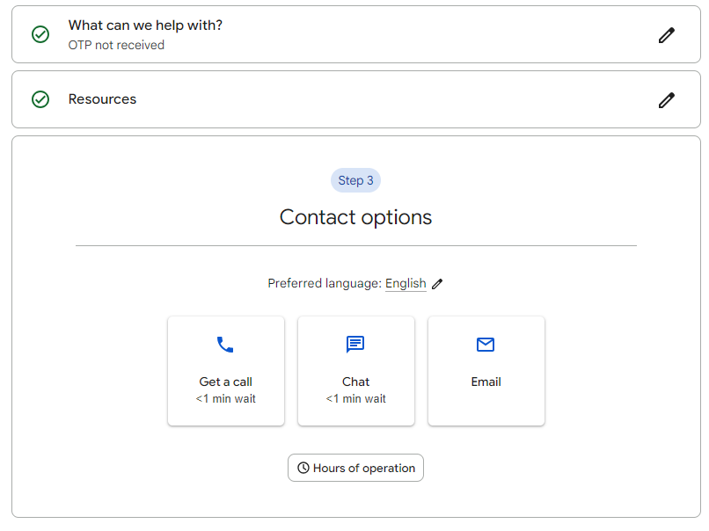

Текст жалобы: (на Английском)
Уважаемая служба поддержки, хочу сообщить, что не могу получить SMS с OTP-кодом на свой номер мобильного телефона +994 XXXXXXXXXX. Я сообщил об этих проблемах своему оператору мобильной связи, но, несмотря на мои попытки их разрешить, похоже, что SMS-сообщения от вашего сервиса не доходят до их сети.
Пожалуйста, устраните неполадки и попробуйте перенаправить SMS-сообщения, чтобы они правильно доходили до моего мобильного телефона (через другого поставщика услуг SMS). Спасибо Вам!

